M i t t e i l u n g s b l a t t


Siedlergemeinschaft Tannenberg
Jugend- und Gemeinschaftsheim e.V.

Jacobystr. 12, 24106 Kiel, Tel. 54 29 91
Siedlergem.Tannenberg@siedlerbund.de
www.verband-wohneigentum.de/sg-tannenberg

Ausgabe: Juli Nr. 07 Jahrgang 2010

Termine:

Für Juli und August 2010 sind keine weiteren Termine geplant.

Kinderfest

Unser Kinderfest vom 05. Juni 2010 ist für viele von uns schon vergessen. Ich möchte daher noch einmal an dieses schöne Fest erinnern. Herrliches Wetter hatten wir und ein Schalmeinorchester, welches unseren Umzug weithin hörbar begleitete. Schön, dass doch wieder einige Anwohner der Umzugsstrecke ihre Hecken oder Pforten geschmückt hatten. Am Eingang der Fam. Heruth gab es sogar Bonbons zu ergattern. Ein kleines Ständchen an der Waldschänke hat der Wirt durch seinen Koch mit einem Schnäpschen für die Kapelle gedankt.
Die Spiele sind durch die freiwilligen Helfer wieder ordentlich durchgeführt worden. Es waren doch immerhin 92 Kinder zu betreuen.
König und Königin wurden wieder Torge Zacharias und Anika Noffke.
Auch das Prinzenpaar konnte ihre Titel verteidigen.
So wurden Niklas Schenk und Jette Zacharias Prinz und Prinzessin 2010.
Nachträglich noch einmal: Herzlichen Glückwunsch!

Bedanken möchten wir uns ganz besonders bei dem Schützenverein Kiel. Hat doch der neue Vorsitzende mit seiner Verlobten – Mario Schacht / Kathy- die Aufsicht bei den Schützen übernommen und für einen reibungslosen Ablauf zur Ermittlung der Trefferergebnisse gesorgt.

Die Besitzer der Pferde haben mit ihren Tieren und den Helfern wieder viele Kinder glücklich gemacht.

In diesem Jahr konnten wir auch nach den Spielen auf der Terrasse sitzen und die Sonne, Grillfleisch und Salate genießen.
Auch wenn unser Vorsitzender Wolfgang Kottek sich auf der Festwiese schon bei allen Beteiligten bedankt hat, möchte ich dies hier nochmals ausdrücklich wiederholen: Vielen Dank den Spendern von Bargeld und Sachen, vielen Dank der Helfern und natürlich den Organisatoren Silke Schenk und
Andreas Jankowicz

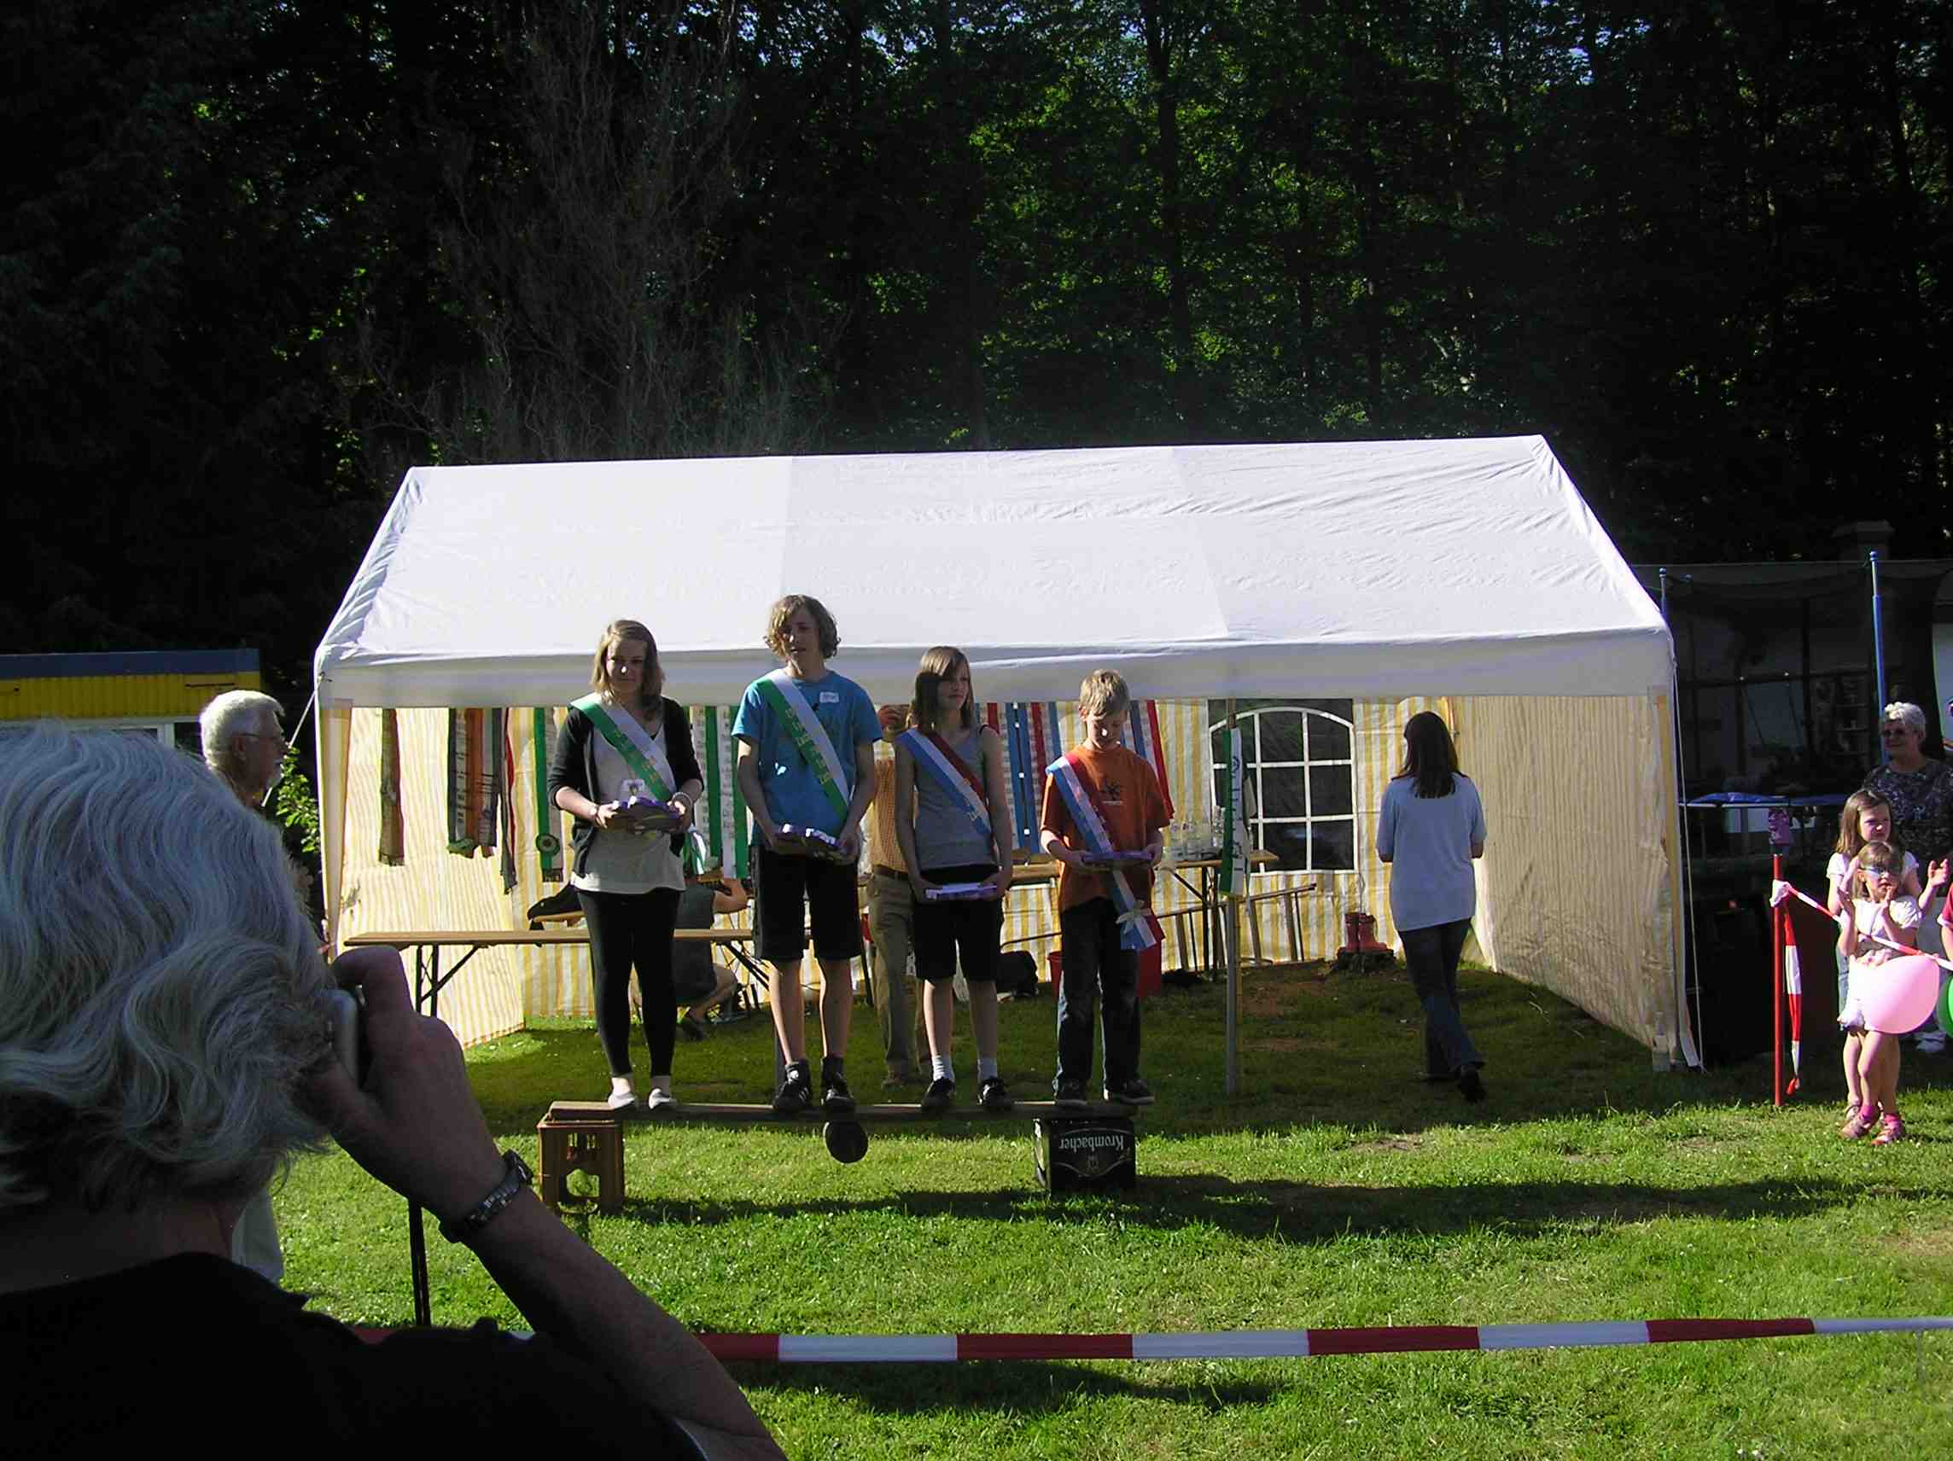

Auch die Kieler Woche haben wir inzwischen überstanden. Wechselhaft wie das Wetter, aber überwiegend sommerlich warm, waren die vielen Angebote. Feiern mit Essen und Trinken war angesagt und natürlich segeln. Auch der Fußball kam nicht zu kurz. Wenn wir Siedler auch viel Zeit in unseren Gärten verbringen, das Wasser, der Wassersport gehören für manchen von uns zur Freizeitgestaltung.

Glückwünsche

Einen schönen warmen Sommertag wünschen wir unseren Geburtstagskindern. Viel Glück wünschen wir und besonders Gesundheit und alles Gute für Heinrich Gänßler, Sieglinde Kroll,
Erich Brüggemann, Elisabeth Faust, Anneliese Zacharias, Siegfried Gasior, Rüdiger Behnke und als Senior in unserer Runde Johann (Hannes) Rülle. Herzlichen Glückwunsch!

Auch zwei neue Mitglieder möchten wir zu ihrem Entschluss beglückwünschen. Ramona Lender und Helge Bonatz haben schon fleißig beim Kinderfest mitgeholfen und sich entschlossen Mitglied der SGT zu werden. Herzlich willkommen.

Ferien

Viel Spaß und gute Erholung wünschen wir allen Mitgliedern und Freunden unserer Gemeinschaft in den kommenden Ferien und Urlaubstagen. Kommt gesund wieder nach Hause!

Tanzkursus

Ein junger hoffnungsvoller Tanzlehrer aus unserem Siedlungsgebiet möchte einen Tanzkursus zusammen mit dem Wiker Sportverein ins Leben rufen. Der Kursus beginnt im Clubhaus Tannenberg ab 16. August ab 20 Uhr. Angeboten werden 8 x 75 Min. für 60.00 € p.P.
Einzelheiten erfahren sie unter Tel. 0175-5378121

Spruch
Wilhelm Busch sagt: Es ist ein Brauch von alters her: Wer sorgen hat, hat auch Likör!
So geht es mit Tabak und Rum: Erst bist du froh, dann fällst du um!

Für den Inhalt verantwortlich
Holger Jansen

